SafeTrace: modelos matemáticos del índice de priorización
Nov 6, 2026 · @Ni
SafeTrace usará cuatro ecuaciones (dos EDO de segundo orden, una EDO de primer orden y la ecuación de onda) para calcular el índice de priorización de revisión que hoy está pendiente en el backend. Todo funciona sin sensores en el MVP: las gráficas son simulaciones calculadas con datos que el sistema ya tiene, y el resultado sigue siendo orientativo.

Cómo funciona
Las cuatro fuentes de datos ya existen en SafeTrace. El único módulo nuevo es app/crud/modelos.py, que aplica las ecuaciones; el índice se guarda en MongoDB y la vista solo dibuja los puntos que le entrega la API.
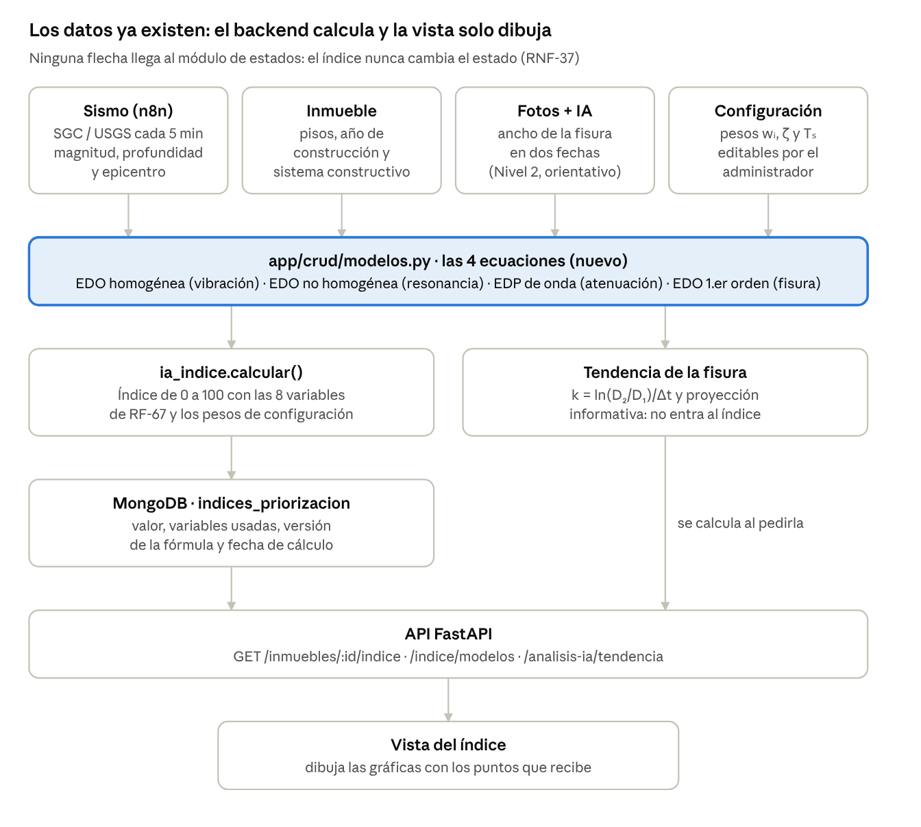
flujo de datos · 4 fuentes, 1 módulo nuevo, 1 vista
El cálculo se dispara solo: cuando n8n reporta un sismo relevante, marcar_inmuebles llama a calcular_indice para cada inmueble dentro del radio. Las gráficas se calculan cada vez que alguien abre la vista; no ocupan espacio en la base de datos.

Las cuatro ecuaciones
Dos ecuaciones alimentan variables del índice (resonancia y cercanía al foco). La de la fisura se muestra aparte, porque RF-67 fija la lista de variables y un resultado de IA nunca cambia el estado (RNF-37).
Modelo | Tipo de ecuación | Qué representa | Datos de entrada | De dónde salen hoy | Qué produce
Vibración libre | EDO lineal homogénea de 2.º orden | Cómo oscila el edificio cuando el suelo deja de moverse | Número de pisos N; amortiguamiento ζ | N: registro del inmueble (RF-20). ζ = 5 %, valor supuesto | Periodo T ≈ 0,1·N y la curva x(t)
Resonancia | EDO lineal no homogénea de 2.º orden | Cuánto se amplifica el movimiento si el periodo del edificio se parece al del suelo | T del edificio; periodo del suelo Tₛ | T: modelo anterior. Tₛ: microzonificación de Pereira (por confirmar) | Factor F → variable x₃ del índice
Atenuación | EDP: ecuación de onda | La onda pierde fuerza con la distancia al foco | Distancia al epicentro d; profundidad h | Sismo que trae n8n (SGC/USGS) y la fórmula del haversine que ya está en crud/sismos.py | Distancia al foco R → variable x₅ del índice
Crecimiento de fisura | EDO de 1.er orden, separable | Si la fisura crece entre dos revisiones | Ancho de la fisura en dos fechas | Fotos del propietario con una referencia de tamaño; las mide el análisis de IA | Tasa k y proyección. Solo informativo
Vibración libre. Con poco amortiguamiento (ζ < 1) la solución es una oscilación que se apaga:
m\,x'' + c\,x' + k\,x = 0 \quad\Rightarrow\quad x(t) = e^{-\zeta\omega_n t}\left(A\cos\omega_d t + B\sin\omega_d t\right),\quad \omega_n = \frac{2\pi}{T},\ \omega_d = \omega_n\sqrt{1-\zeta^2}
Resonancia. El suelo empuja al edificio; la amplitud depende de la relación de periodos r:
m\,x'' + c\,x' + k\,x = -m\,a_{suelo}(t) \quad\Rightarrow\quad F = \frac{1}{\sqrt{(1-r^2)^2 + (2\zeta r)^2}},\quad r = \frac{T}{T_s}
Atenuación. La solución con simetría esférica muestra que la amplitud cae como 1/R:
\frac{\partial^2 u}{\partial t^2} = v^2\,\nabla^2 u \quad\Rightarrow\quad u(R,t) \approx \frac{f(t - R/v)}{R},\quad R = \sqrt{d^2 + h^2}
Crecimiento de fisura. Con dos medidas D₁ y D₂ separadas Δt se obtiene la tasa:
\frac{dD}{dt} = k\,D \quad\Rightarrow\quad D(t) = D_0\,e^{kt},\quad k = \frac{\ln(D_2/D_1)}{\Delta t}
Ejemplo de la vista: un edificio de 8 pisos da T = 0,8 s y ωₙ = 7,85 rad/s. Con Tₛ = 0,6 s, r = 1,33 y F = 1,27. Un sismo a 32,4 km del epicentro y 120 km de profundidad da R = 124,3 km. Una fisura de 0,30 mm que llega a 0,50 mm en 6 meses da k = 0,085 por mes.

El índice de priorización
El índice es una suma ponderada de las ocho variables de RF-67, cada una llevada a una escala de 0 a 1. Los pesos suman 1, así que el resultado queda entre 0 y 100. En el ejemplo da 27,5.
I = 100\,(w_1x_1 + w_2x_2 + \dots + w_8x_8),\qquad \sum_i w_i = 1
Variable | Cómo se normaliza (0 a 1) | Dato del ejemplo | xᵢ | Peso wᵢ (provisional) | Aporte
x₁ Antigüedad | (2026 − año de construcción) / 100, máximo 1 | 1998 | 0,28 | 0,10 | 2,8
x₂ Sistema constructivo | Valor por tabla (p. ej. mampostería no reforzada = 1; pórticos de concreto = 0,4) | Pórticos de concreto | 0,40 | 0,15 | 6,0
x₃ Resonancia | mín(1, F/5), con F de la EDO no homogénea | 8 pisos, F = 1,27 | 0,25 | 0,15 | 3,8
x₄ Magnitud | (M − 5) / 3 | M 6,1 | 0,37 | 0,15 | 5,5
x₅ Cercanía al foco | 20 / R, máximo 1, con R de la ecuación de onda | R = 124,3 km | 0,16 | 0,20 | 3,2
x₆ Antecedentes de daños | daños / 5, máximo 1 | 1 daño | 0,20 | 0,10 | 2,0
x₇ Falta de mantenimiento | 1 − mantenimientos / 5, mínimo 0 | 3 mantenimientos | 0,40 | 0,10 | 4,0
x₈ Tiempo sin revisión | meses sin revisión / 24, máximo 1 | 1 mes | 0,04 | 0,05 | 0,2
Los pesos de la tabla son provisionales. Se definen así:
- Un perito asigna una prioridad de 0 a 100 a un grupo de inmuebles de ejemplo (por ejemplo, 10).
- Cada inmueble da una ecuación lineal: w₁x₁ + … + w₈x₈ = prioridad/100.
- Con 10 ecuaciones y 8 incógnitas no hay solución exacta. Se usa mínimos cuadrados, que da los pesos que mejor imitan el criterio del perito.
- Se resuelve en Google Colab con numpy.linalg.lstsq, y los pesos se guardan en la colección configuracion. Cada cambio de pesos sube la versión de la fórmula.
(A^{T}A)\,w = A^{T}b
A es la matriz de variables (una fila por inmueble) y b el vector de prioridades del perito.

Modelo de la vista
La pantalla «Índice de priorización de revisión» la ven el propietario, el perito asignado y el administrador general. Nunca se muestra en el enlace público ni en el QR (RNF-19). El diseño completo y editable está en SafeTrace – Vista del índice con ecuaciones; la imagen de abajo es una captura de ese diseño.
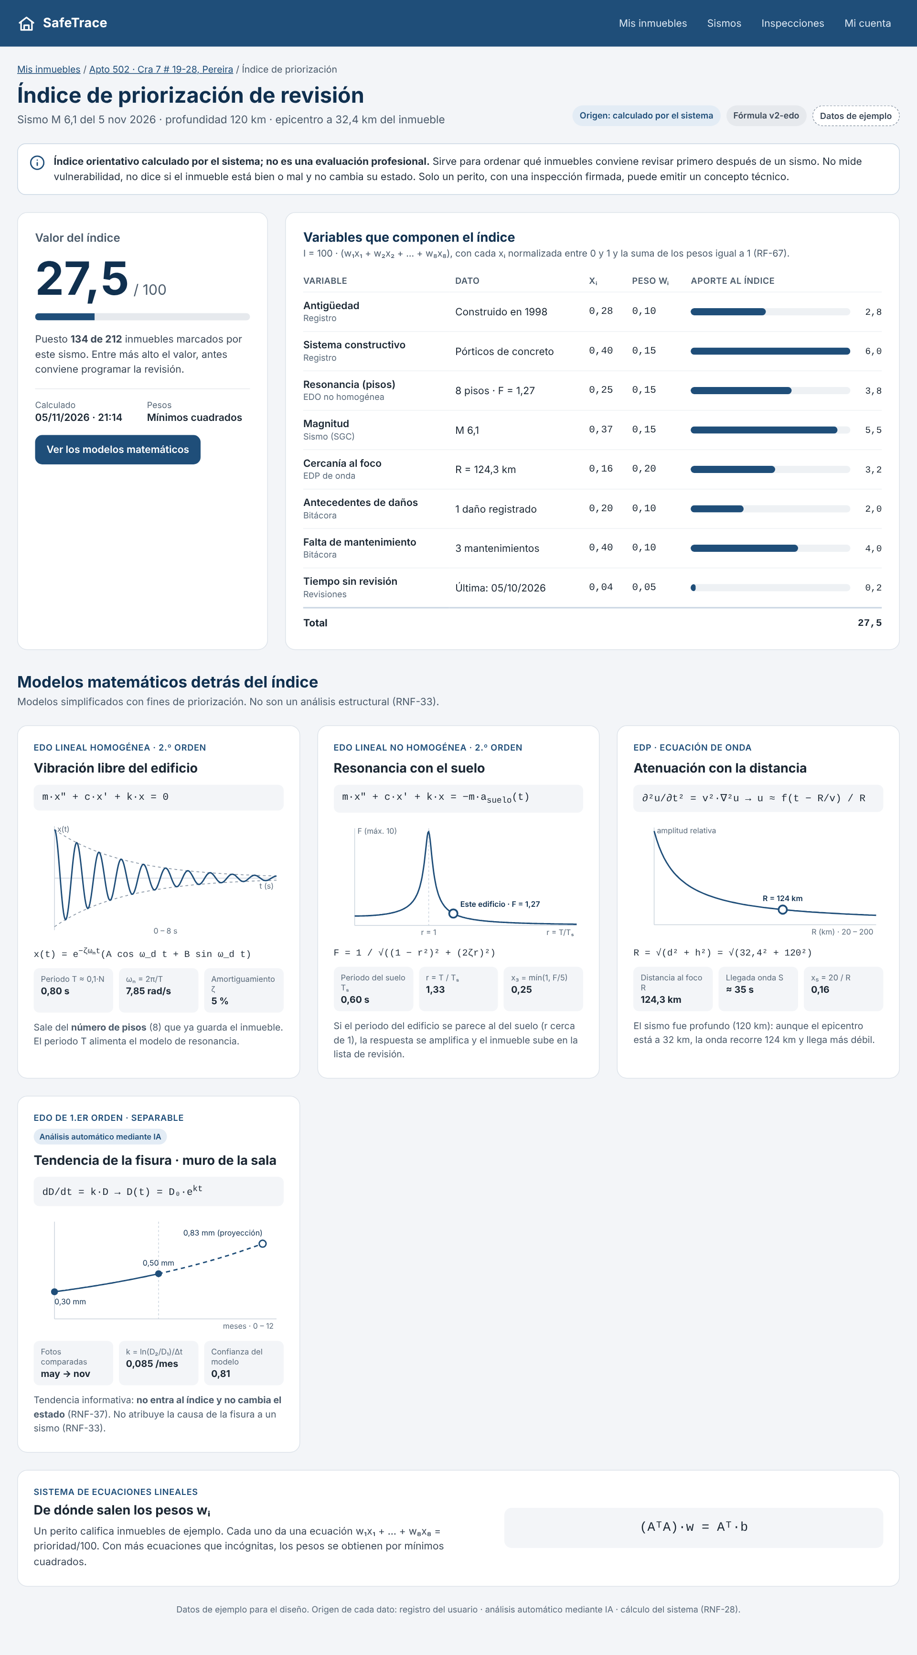
Sección | Qué muestra | Requerimiento
Encabezado | Inmueble, sismo que generó el índice (magnitud, profundidad, distancia) y etiquetas de origen: «calculado por el sistema» y versión de la fórmula | RNF-28
Aviso | «Índice orientativo calculado por el sistema; no es una evaluación profesional», con una explicación corta | RF-68, RNF-33, RNF-36
Valor del índice | El número (27,5 / 100), una barra y el puesto entre los inmuebles marcados por el mismo sismo | RF-66
Variables | Tabla con dato, valor normalizado, peso y aporte de cada variable; indica cuáles salen de un modelo | RF-67
Modelos matemáticos | Cuatro tarjetas, una por ecuación, con la fórmula, una gráfica y los parámetros usados | —
Pesos | El sistema (AᵀA)·w = Aᵀb, que explica de dónde salen los pesos | RF-67
La vista sigue las reglas de interfaz del proyecto: azul, blanco y gris claro; sin semáforos; nunca «seguro», «inseguro» ni «habitable»; y el origen de cada dato visible. La tarjeta de la fisura lleva la leyenda «Análisis automático mediante IA» (RF-65).

Integración en el backend
El punto de entrada ya existe: calcular() en app/crud/ia_indice.py lanza NotImplementedError y marcar_inmuebles en crud/sismos.py la omite, así que hoy ningún inmueble recibe índice. Los cambios son estos:
Archivo | Cambio
app/crud/modelos.py (nuevo) | Funciones puras, sin base de datos: periodo_natural, respuesta_libre, factor_resonancia, distancia_hipocentral, atenuacion, tasa_crecimiento
app/crud/ia_indice.py | Implementar calcular() con la normalización y los pesos; FORMULA_VERSION = "v2-edo"; calcular_indice agrega la profundidad del sismo y guarda el periodo, F y R dentro de variables
app/router/ia_indice.py | GET /inmuebles/{id}/indice/modelos: devuelve los puntos de las cuatro gráficas. Se calculan al pedirlos, no se guardan
app/router/ia_indice.py | GET /inmuebles/{id}/analisis-ia/tendencia?zona_id=: devuelve k y la proyección cuando hay dos o más análisis con medida
app/schemas/ia_indice.py | Agregar medida_mm (opcional) a ResultadoAnalisis, para la tendencia de la fisura
db/semillas.py y configuracion | Guardar los pesos, ζ y Tₛ como parámetros, para cambiarlos sin tocar el código
tests/unit/test_modelos.py (nuevo) | Que F = 10 cuando r = 1 y ζ = 5 %; que x(0) = 1; que k = ln(0,5/0,3)/6; que el índice quede entre 0 y 100
IndiceOut.variables ya es un diccionario libre, así que las variables nuevas se guardan y se muestran sin cambiar el esquema de salida. El frontend recibe los puntos en JSON y los dibuja con su librería de gráficas.

Sensores (opcional, a futuro) y experimento con phyphox
El MVP no necesita sensores. Si más adelante se quiere medir en vez de suponer, esto es lo que cambia:
Qué se mide | Equipo | Qué reemplaza
Vibración del edificio | Acelerómetro (MPU-6050, ADXL345 o un equipo como Raspberry Shake) con un ESP32 que envía los datos por WiFi | El supuesto T ≈ 0,1·N y ζ = 5 % por valores medidos
Aceleración del suelo | Registros de acelerógrafos del SGC, o el sensor propio | La entrada aₛᵤₑₗₒ(t) de la EDO no homogénea, resuelta numéricamente
Ancho de la fisura | Fisurómetro digital | La medida que hoy sale de las fotos
Con las lecturas, el periodo real se obtiene con la Transformada de Fourier (la frecuencia dominante) y el amortiguamiento con el decremento logarítmico, que sale directamente de la solución de la EDO homogénea:
\zeta \approx \frac{1}{2\pi}\,\ln\frac{x_1}{x_2}
x₁ y x₂ son dos picos seguidos de la oscilación.
Antes de instalar sensores hay que resolver:
- Volumen de datos: un sensor a 100 lecturas por segundo en 3 ejes produce unos 26 millones de datos al día, y Atlas M0 tiene 512 MB. Solo se guardan ventanas cortas cuando la vibración supera un umbral, más un resumen diario.
- Instalación: el sensor debe ir fijo a la estructura, normalmente en el piso más alto.
- Energía y conexión: pueden fallar durante un sismo; el equipo debe guardar en memoria local y enviar después.
- Calibración: los sensores de bajo costo tienen ruido; sirven para estimar, no para mediciones de ingeniería.
- Habeas Data: un sensor en una vivienda necesita el consentimiento del propietario (RF-07, Ley 1581 de 2012).
Para la materia de ecuaciones se puede hacer un experimento sin comprar nada. La app gratuita phyphox usa el acelerómetro del celular y exporta CSV:
- Fijar una regla o una lámina a la mesa como «edificio», poner el celular encima y darle un golpe.
- Exportar el registro de la vibración.
- Medir T y ζ con el decremento logarítmico.
- Comparar la curva medida con la solución de la EDO homogénea.

Reglas que se respetan y supuestos por confirmar
Los modelos son simplificaciones para ordenar revisiones, no un análisis estructural. Por eso:
- El índice y las gráficas son orientativos y siempre llevan el aviso de RF-68.
- No miden vulnerabilidad (RNF-36) ni dicen si un inmueble está bien o mal (RNF-33).
- Ningún resultado de estos modelos ni de la IA cambia el estado del inmueble (RNF-37). Solo el módulo de estados lo hace.
- La tendencia de la fisura no atribuye la causa a un sismo (RNF-33).
- El único concepto técnico válido sigue siendo la inspección firmada por un perito.
Supuestos que el equipo debe confirmar, idealmente con el profesor:
- ☐ T ≈ 0,1·N es una aproximación general del periodo. Sirve para priorizar, no para diseñar estructuras.
- ☐ Tₛ = 0,6 s es un valor de referencia. Debe salir de la microzonificación sísmica de Pereira o quedar como parámetro por zona.
- ☐ ζ = 5 % es un amortiguamiento típico supuesto.
- ☐ Las escalas de normalización (por ejemplo, F/5 y 20/R) y los valores por sistema constructivo son propuestas.
- ☐ Los pesos son provisionales hasta el ajuste por mínimos cuadrados con calificaciones de un perito.
- ☐ La medida de la fisura en milímetros requiere que las fotos incluyan una referencia de tamaño.

